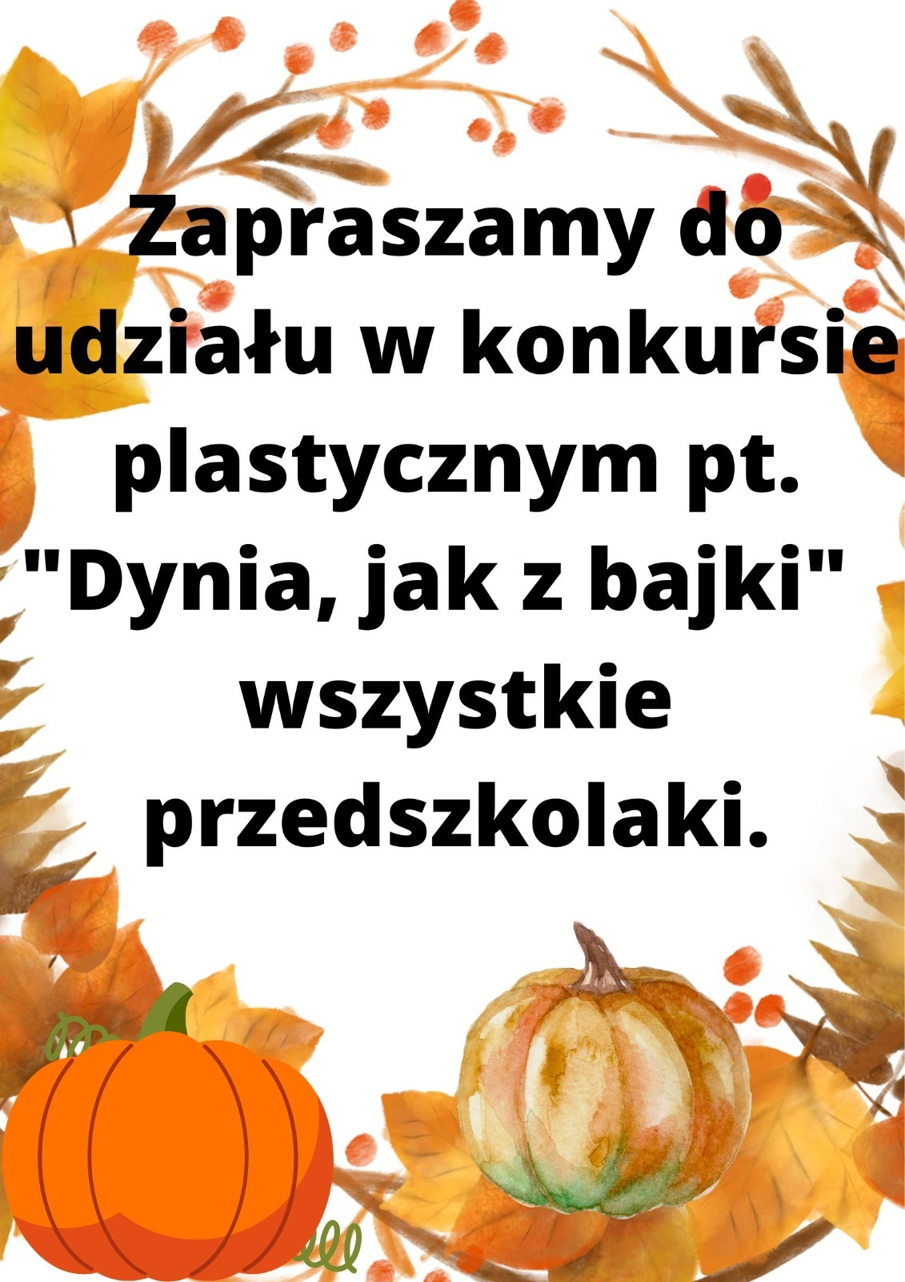

**Regulamin konkursu:**

1. Organizatorem konkursu jest Przedszkole Samorządowe „Pod Dębem” w Karolewie.

2. Celem konkursu jest rozwijanie u dzieci:

• kreatywności i zdolności manualnych

• pobudzanie wyobraźni i pomysłowości

• umożliwienie dzieciom prezentacji własnych dokonań twórczych;

• wspólnie z rodzicami spędzanie czasu na wesołej zabawie;

• popularyzowanie dyni i jej walorów żywieniowych oraz dekoracyjnych.

3. Konkurs rozpoczyna się **26.09.2022 r. i trwać będzie do 17.10.2022 r.**

4. Temat prac konkursowych brzmi: „Dynia jak z bajki”.

5. W konkursie mogą brać udział wszystkie dzieci uczęszczające do przedszkola wraz z rodzicami.

6. Warunki uczestnictwa w konkursie:

• technika: dowolna, praca przestrzenna z dyni;

• każdy uczestnik może dostarczyć jedną indywidualną pracę;

• każda praca musi zawierać dane umieszczone z tyłu, tj:

imię i nazwisko autora, wiek i nazwę grupy,

• prace konkursowe przekazujemy wychowawcy grupy,

• prace konkursowe pozostają u organizatora.

7.Komisja konkursowa będzie brać pod uwagę oryginalność, walory

artystyczne i estetyczne prac oraz zgodność z tematem.

8.Rozstrzygnięcie Konkursu nastąpi dnia 25.10.2022 r.

Przystąpienie do konkursu jest równoznaczne z akceptacją treści niniejszego regulaminu i wyrażeniem zgody na przetwarzanie danych osobowych uczestników konkursu (publikowanie imion i inicjałów nazwiska) i wykorzystanie prac do ich upublicznienia na stronie internetowej i tablicy informacyjnej w przedszkolu

Organizatorzy:

Ewa Gross

Lucyna Ptak